14.09.2021

Division

1. Цель: Зачем нужны исключения?

Исключения предназначены для описания реакции программы на ошибки времени выполнения и другие возможные проблемы (*исключения*), которые могут возникнуть при выполнении программы и приводят к невозможности (бессмысленности) дальнейшей отработки программой её базового алгоритма.

1. Задачи: Проверка работы исключений на ЯП С#, C++, Java и Python
2. Теория: структура исключений

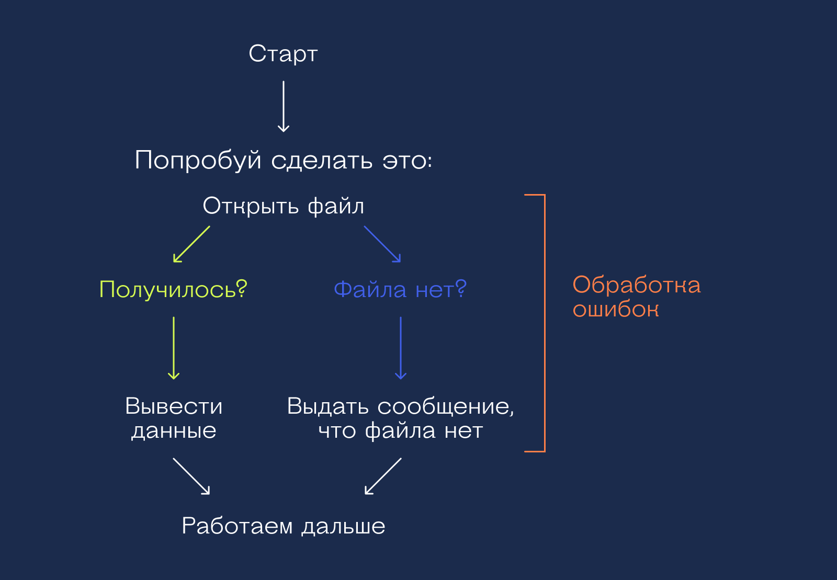

1. Описание:

Коды с результатами работы исключений по ссылке:

<https://github.com/XanderJB/division.git>